LAUKA DIENA

demonstrējumu projekta „Ābeļu šķirņu ražība, augļu kvalitāte un darba patēriņš vainaga veidošanai uz dažādiem ābeļu potcelmiem (LAD līguma numurs:
LAD 240118/P5 (Lote Nr. 5)) ietvaros
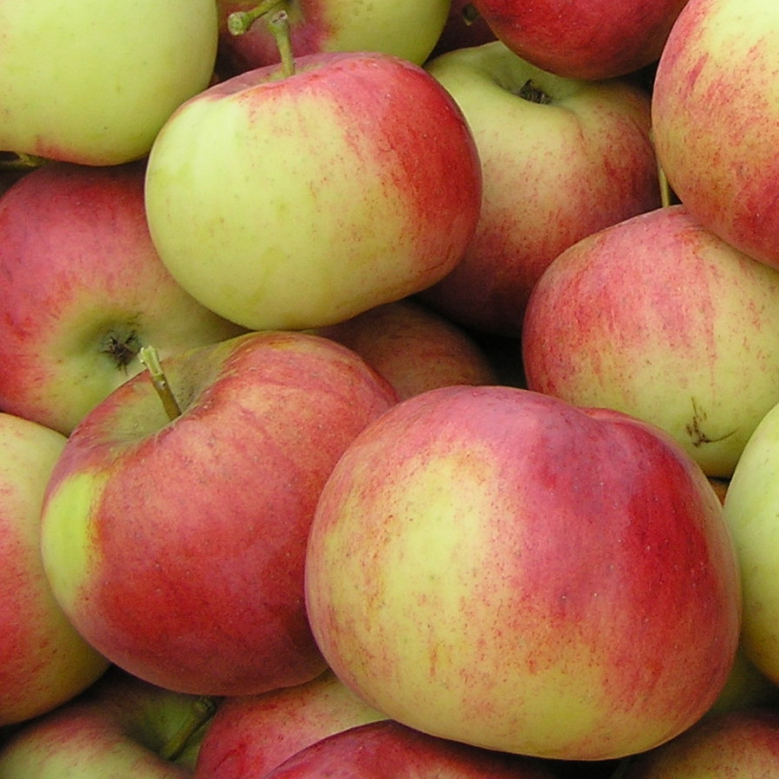

Demonstrējuma mērķis: demonstrēt dažādu ābeļu šķirņu ražību, augļu kvalitāti un darba patēriņu vainaga veidošanā uz dažādiem ābeļu potcelmiem.

Programma

Norises vieta: z/s „Eglāji”, Rauda, Smārdes pagasts, Engures novads

Datums: 25. jūlijs, 2019.

 | Saturs | Lektors
10:00-10:15 | Reģistrācija / kafijas pauze
10:15-10:30 | Iepazīstināšana ar Demonstrējumu projekta 5.loti, aktualitātes | Edgars Rubauskis– DI vadošais pētnieks
10:30-13:00 | Saimniecības un demonstrējuma apskate – audzēšanas tehnoloģijas: vainaga veidošana, šķirņu potcelmu kombinācijas. apūdeņošanu, diskusijas t.sk. par ī krusas radīto bojājumu seku mazināšanu. | Edgars Rubauskis– DI vadošais pētnieks,  Guntis Ofkants -  z/s “Eglāji”

Lauka dienas kontaktpersona Edgars Rubauskis, Dārzkopības institūta vadošais pētnieks, e-pasts: edgars.rubauskis@llu.lv.
Lauka dienas apmeklētājiem lūgums pieteikties līdz 23.07.2019. šeit.

Informāciju skatīt: http://fruittechcentre.eu un www.laas.lv

